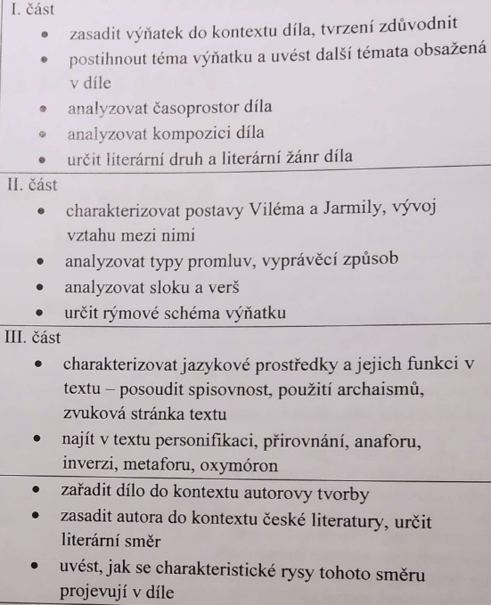
Máj (Karel Hynek Mácha)
- Část
  - Témata – nešťastná láska, čas, země, vina a smrt
  - Časoprostor – Máchovo jezero, hrad Bezděz začátek 19. století
    - Kompozice – Chronologická s retrospektivní prvky napsaná ve
4 zpěvech
  - Lit. Druh a žánr – Lyricko-epický, básnická povídka
- Část
- Vilém – otec ho vykopl z baráku, loupežník, zamilovaný do Jarmily, vůdce loupežníku, zabije otce, neobviňuje sebe ale společnost
- Jarmila – mladá dívka, miluje Viléma, utopí se kvůli vině
- Vývoj vztahu – Vilém a Jarmila se zamilují, ale jejich vztah je provázený problémy a překážkami. Nakonec skončí tragicky, když oba umírají.
- Typy promluv – pásmo lyrického subjektu v ich formě
- Sloka a verš – jambický verš
- Rýmové schéma – obkročný (ABBA) (nepravidelný v celým díle)
- Část
- Spisovná čeština
- Zvuková stránka – jambický verš střídání krátký dlouhý slabiky
- Personifikace – přeneseni lidských vlastnosti na věci
- Přirovnáni - "oči jako studánky"
- Anafora – opakovaní slov na začátku
- Inverze – změněny pořádek slov
- Metafora – přeneseni významu na zakladu vnější podobnosti
- Oxymóron – protiklad

- Nejslavnější dílo, jediný, co vyšlo za jeho života
- Česká literatura 1. poloviny 19. století
- Romantismus – hlavní hrdina je netypický, zvláštní, autoři romanistických děl žili neobvyklým životem, často brzy umírali, jako by se podobali svým hrdinům, děj se odehrává v netypickém prostředí

Mácha – národní obrození (3. fáze), cikáni (další dílo), Ignác (jméno), podnikal túry
Erben – Kytice
Tyl – Strakonický dudák

